Отчёт по лабораторной работе 5

дисциплина: Математическое моделирование

Фогилева Ксения Михайловна, НПИбд-02-18

Содержание

# Цель работы

С помощью Python построить модель Лотки-Вольтерры типа “хищник – жертва”.

# Задание

**Вариант 43**

Для модели «хищник-жертва»:

$$\left\{\begin{matrix}\frac{∂x}{∂t}=−0.19x(t)+0.026x(t)y(t) \\ \frac{∂y}{∂t}=0.18y(t)−0.032x(t)y(t)\end{matrix}\right.$$

Постройте график зависимости численности хищников от численности жертв, а также графики изменения численности хищников и численности жертв при следующих начальных условиях: $x_{0}=3,y_{0}=8$. Найдите стационарное состояние системы.

# Выполнение лабораторной работы

1. Для этой модели считаем, что $x$– число жертв, а $y$– число хищников. Коэффициент 0,19 описывает скорость естественного прироста числа жертв в отсутствие хищников, 0,18 – естественное вымирание хищников, лишенных пищи в виде жертв. Вероятность взаимодействия жертвы и хищника считается пропорциональной как количеству жертв, так и числу самих хищников $(xy)$. Каждый акт взаимодействия уменьшает популяцию жертв, однако способствует увеличению популяции хищников (коэффициенты 0,026 и 0,032). Стационарное состояние в точке: $x_{0}=3,y_{0}=8$.
2. Начальные условия оформили в виде кода на Python:

x0 = [3, 8]  
a = 0.19  
b = 0.026  
c = 0.18  
d = 0.032

1. Для колебаний изменения числа популяции хищников и жертв ищем на интервале $t∈[0;100]$ (шаг 0,1), значит, $t_{0}=0$– начальный момент времени, $t_{max}=37$– предельный момент времени, $dt=0,05$– шаг изменения времени.
2. Добавили условия, которые описывают время:

t0 = 0  
tmax = 100  
dt = 0.1  
t = np.arange(t0, tmax, dt)

1. Написали заданную систему уравнений на Python:

def S(x, t):  
 dx0 = -a*x[0] + b*x[0]*x[1]  
 dx1 = c*x[1] - d*x[0]*x[1]  
 return dx0, dx1

1. Написали решение системы уравнений на Python:

y = odeint(S, x0, t)

1. Переписали отдельно $x$ (жертв) в $y_{1}$, а $y$ (хищников) в $y_{2}$:

y1 = y[:,0]  
y2 = y[:,1]

1. Описали построение графика колебаний изменения числа популяции хищников и жертв:

plt.plot(t, y1, label='Хищники')  
plt.plot(t, y2, label='Жертвы')  
plt.legend()  
plt.grid(axis = 'both')

1. Описали построение графика зависимости изменения численности хищников от изменения численности жертв:

plt.plot(y1, y2)  
plt.grid(axis = 'both')

1. На второй график добавили обозначение стационарного состояния:

plt.plot(x0[0], x0[1], 'ro')

1. Полный код:

import math  
import numpy as np  
from scipy.integrate import odeint  
import matplotlib.pyplot as plt  
x0 = [3, 8]  
a = 0.19  
b = 0.026  
c = 0.18  
d = 0.032  
t0 = 0  
tmax = 100  
dt = 0.1  
t = np.arange(t0, tmax, dt)  
def S(x, t):  
 dx0 = -a*x[0] + b*x[0]*x[1]  
 dx1 = c*x[1] - d*x[0]*x[1]  
 return dx0, dx1  
y = odeint(S, x0, t)  
y1 = y[:,0]  
y2 = y[:,1]  
plt.plot(t, y1, label='Хищники')  
plt.plot(t, y2, label='Жертвы')  
plt.legend()  
plt.grid(axis = 'both')  
plt.plot(y1, y2)  
plt.plot(x0[0], x0[1], 'ro')  
plt.grid(axis = 'both')

1. Получились графики колебаний изменения числа популяции хищников и жертв (см. рис. 1), ещё также график зависимости изменения численности хищников от изменения численности жертв (см. рис. 2):

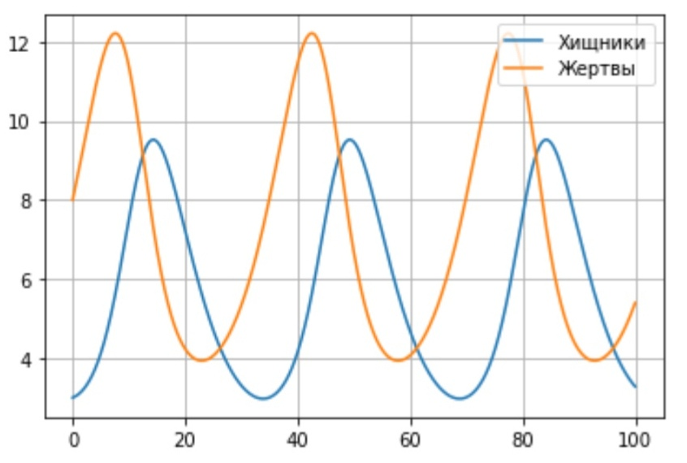

Figure 1: Колебания изменения числа популяции хищников и жертв

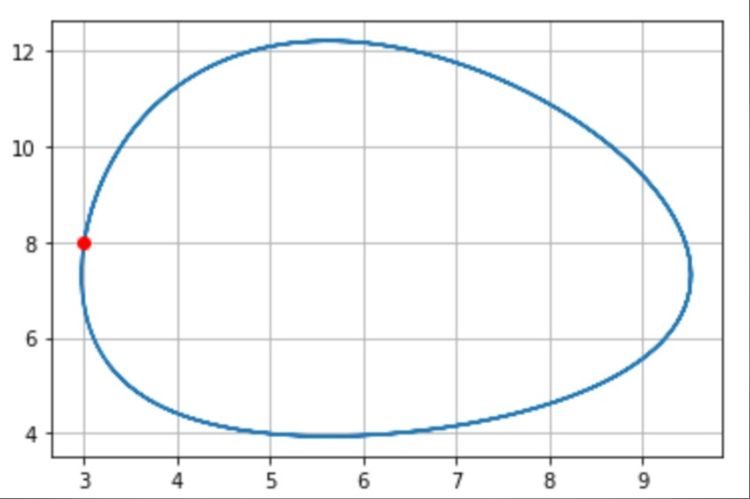

Figure 2: Зависимость изменения численности хищников от изменения численности жертв

# Выводы

С помощью Python построили модель Лотки-Вольтерры типа “хищник – жертва”.